TUẦN 11 - TIẾT 21 - Ngày thực hiện 13/11/2023
Nội dung | Định lượng | Phương pháp, tổ chức và yêu cầu
 |  | Hoạt động GV | Hoạt động HS
1. Hoạt động khởi động  - Nhận lớp  - Khởi động: Xoay các khớp cổ tay, cổ chân, vai, hông, gối.  - Trò chơi: “Bật qua chướng ngại vật”  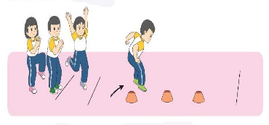  2. Hoạt động hình thành kiến thức mới  - Động tác nhảy  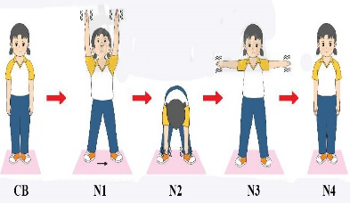  3. Hoạt động luyện tập  a. Tổ chức tập luyện  - Tập luyện theo tổ  - Thi trình diễn theo tổ  b. Trò chơi “Mèo đuổi chuột”.  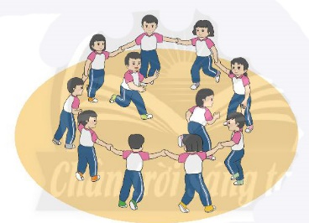  c. Hồi tĩnh  - Thả lỏng cơ toàn thân.  4. Hoạt động vận dụng  a. Vận dụng  b. Nhận xét giờ học | 5-7’  2lx8n  8-10’  12-15’  3’ | - GV nhận lớp, thăm hỏi sức khỏe học sinh phổ biến nội dung yêu cầu giờ học  - GV hướng dẫn sơ lược cách chơi.  - Tổ chức cho học sinh chơi  - Cho HS quan sát tranh  - GV nhận xét, kết luận  - GD HS qua trò chơi  - Yêu cầu học sinh nhắc lại tên động tác đã học.  - Em sẽ vận dụng động tác điều hòa vào lúc nào để rèn luyện sức khỏe?  - GV lưu ý nhắc nhở.  - Xuống lớp | - Đội hình nhận lớp  - CSL điều khiển khởi động.  - HS chơi trò chơi.  --------------  --------------  - Đội hình HS quan sát tranh  - HS nói những gì em thấy trong tranh  - HS khác nhận xét.  - Cả lớp thực hiện  - Chia tổ tập luyện ở khu vực qui định.                       - Đội hình trình diễn  - HS nhận xét  - HS tự tổ chức trò chơi  - HS tổng kết trò chơi  - HS thực hiện thả lỏng  - HS trả lời  - HS nhận xét bạn  - HS nhận xét giờ học của lớp.
IV. ĐIỀU CHỈNH SAU BÀI DẠY
………………………………………………………………………………………………………………………………………………………………………………………………………………………………………………………………………………

Bài 5: BÀI THỂ DỤC; 5 tiết

I. Yêu cầu cần đạt: Bài học góp phần bồi dưỡng cho học sinh:
- Chăm chỉ, tự giác tập luyện các động tác của bài thể dục. Nhân ái, biết giúp đỡ bạn khi thực hiện các bài tập trên lớp.
- Có ý thức thường xuyên tham gia tập luyện và tham gia trò chơi vận động rèn luyện các tố chất vận động. Thực hiện được các yêu cầu giáo viên đưa ra trong buổi học.
- Biết và thực hiện được bài thể dục theo nhịp hô, đều cùng bạn từ đó áp dụng để tập hàng ngày nhằm rèn luyện sức khỏe, nâng cao năng lực tự học.
II. Đồ dùng dạy học
- Địa điểm: Sân trường
- Phương tiện:
+ Giáo viên: Tranh ảnh, trang phục thể thao, phấn, cọc mũ, bóng.
+ Học sinh: trang phục thể thao.
III. Các hoạt động dạy học chủ yếu
TUẦN 11 - TIẾT 22 - Ngày thực hiện 4/11/2023
Nội dung | Định lượng | Phương pháp, tổ chức và yêu cầu
 |  | Hoạt động GV | Hoạt động HS
1. Hoạt động khởi động  - Nhận lớp  - Khởi động: Xoay các khớp cổ tay, cổ chân, vai, hông, gối.  - Trò chơi: “Bật qua chướng ngại vật”  2. Hoạt động luyện tập  a. Tổ chức tập luyện  Ôn bài thể dục  - Tập luyện theo tổ  - Thi trình diễn theo tổ  b. Trò chơi “Mèo đuổi chuột”.  c. Hồi tĩnh  - Thả lỏng cơ toàn thân.  3. Hoạt động vận dụng  a. Vận dụng  b. Nhận xét giờ học | 5-7’  2lx8n  23-25’  3’ | - GV nhận lớp, thăm hỏi sức khỏe học sinh phổ biến nội dung yêu cầu giờ học  - GV hướng dẫn sơ lược cách chơi.  - Tổ chức cho học sinh chơi  - GV nhận xét, kết luận  - GD HS qua trò chơi  - Yêu cầu học sinh nhắc lại tên động tác đã học.  - Em sẽ vận dụng bài thể dục vào lúc nào để rèn luyện sức khỏe?  - GV lưu ý nhắc nhở.  - Xuống lớp | - Đội hình nhận lớp  - CSL điều khiển khởi động.  - HS chơi trò chơi.  --------------  --------------  - Chia tổ tập luyện ở khu vực qui định.                       - Đội hình thi trình diễn theo tổ  - HS nhận xét  - HS tự tổ chức trò chơi  - HS tổng kết trò chơi  - HS thực hiện thả lỏng  - HS trả lời  - HS nhận xét bạn  - HS nhận xét giờ học của lớp.

